
Εθνικό Μητρώο Ασθενών COVID-19

Εγχειρίδιο Χρήσης
για το

Χρήστη Θεράπων Ιατρός στο Μητρώο

Version 1.05
20/05/2020

Περιεχόμενα
1. Πως πραγματοποιώ είσοδο στο «Εθνικό Μητρώο Ασθενών COVID-19» 3
1.1 Εισαγωγή Μονάδας Υγείας «Περιφερειακά Ιατρεία» 6
1.2 Εισαγωγή Μονάδας Υγείας «Μονάδες ΠΦΥ» 7
1.3 Εισαγωγή Μονάδας Υγείας «Νοσοκομεία» 8
1.4 Εισαγωγή Μονάδας Υγείας «Ιδιωτικό Ιατρείο» 9
2. Εχω συνδέσει το λογαριασμό μου με περισσότερες από μία Μονάδες Υγείας. Πως θα επιλέξω με ποια Μονάδα Υγείας θα εργαστώ; 12
3. Πως μπορώ να ενημερώσω την καρτέλα ενός ασθενούς που προήλθε από μετάπτωση δεδομένων από τα αρχεία του ΕΟΔΥ και της Γενικής Γραμματείας Πολιτικής Προστασίας. 12
4. Πως επεξεργάζομαι ένα καταχωρημένο Δελτίο COVID-19 16
4.1 Πως βλέπω τις εργαστηριακές διερευνήσεις που έχουν πραγματοποιηθεί σε έναν ασθενή. 17
4.2 Πως ενημερώνω την καρτέλα Κατ’ Οίκον Περιορισμός 18
4.3 Πως ενημερώνω την καρτέλα Νοσηλεία εντός Νοσοκομείου 20
5. Πως καταχωρώ ένα νέο δελτίο υποχρεωτικής δήλωσης λοιμώδους νοσήματος κρούσματος λοίμωξης από το νέο Κορωνοϊό 2019 nCoV 24
6. Πως εκδίδω ένα νέο παραπεμπτικό για εργαστηριακή διερεύνηση. 32
7. Πως ενημερώνω χειροκίνητα την έκβαση νόσου 35

Πως πραγματοποιώ είσοδο στο «Εθνικό Μητρώο Ασθενών COVID-19»

Για να πραγματοποιήσουμε είσοδο στο Εθνικό Μητρώο Ασθενών COVID-19, θα πρέπει να μεταβούμε στο portal της Ηλεκτρονικής Συνταγογράφησης

https://www.e-prescription.gr/shs/myportal

και να επιλέξουμε σύνδεση.
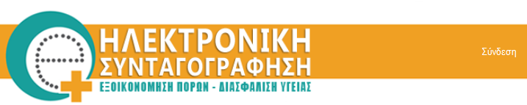

Στην συνέχεια συμπληρώνουμε τα στοιχεία σύνδεσης που διαθέτουμε ως διαπιστευμένοι χρήστες του Συστήματος Ηλεκτρονικής Συνταγογράφησης (Σ.Η.Σ.) και επιλέγουμε «Είσοδο»
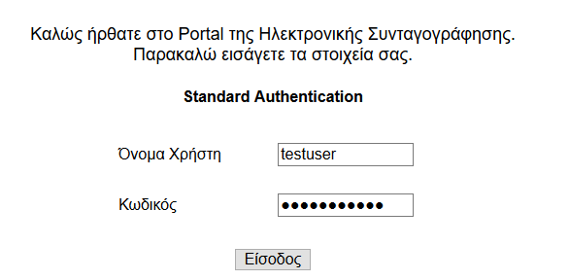
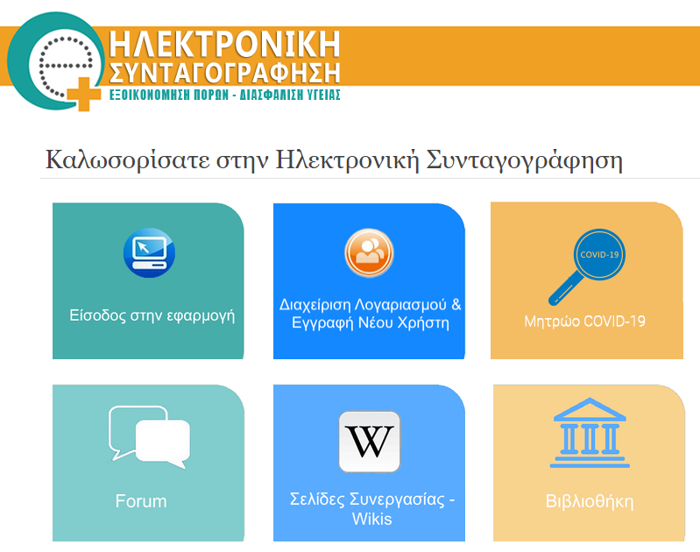
Μόλις πραγματοποιήσουμε επιτυχή είσοδο, επιλέγουμε το εικονίδιο Μητρώο COVID-19, όπως φαίνεται και στην εικόνα που ακολουθεί.

Με την επιλογή αυτή, θα μεταφερθούμε αυτόματα στο «Εθνικό Μητρώο Ασθενών COVID-19».

Κατά την πρώτη είσοδο, θα μας ζητηθεί να δηλώσουμε τη Μονάδα Υγείας ακολούθώντας τα παρακάτω βήματα:

Στο 1^{ο} βήμα εμφανίζονται τα στοιχεία μας και επιλέγουμε «Επόμενο».
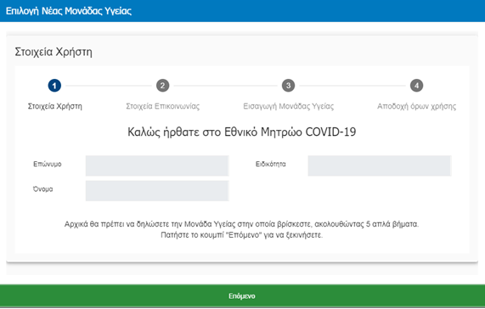

Στο 2ο βήμα εμφανίζονται τα στοιχεία επικοινωνίας. Τα επιβεβαιώνουμε ή τα επικαιροποιούμε και επιλέγουμε «Επόμενο».

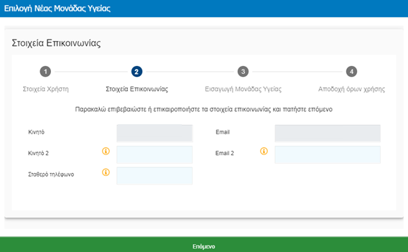

Στο 3^{ο} βήμα εισάγουμε τη Μονάδα Υγείας και επιλέγουμε «Επόμενο».
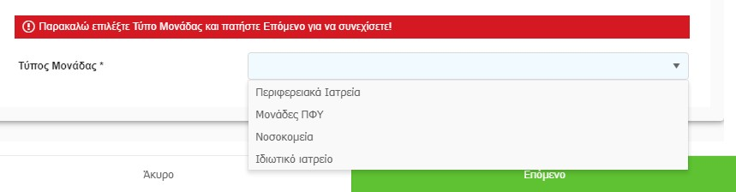

Οι διαθέσιμες επιλογές είναι:

- Περιφερειακά Ιατρεία
- Μονάδες ΠΦΥ
- Νοσοκομεία
- Ιδιωτικό Ιατρείο

Ανάλογα τη Μονάδα Υγείας που θα επιλέξουμε, εμφανίζεται και η αντίστοιχη οθόνη.

Μετά την επιλογή της Μονάδας Υγείας σύμφωνα με τις παρακάτω οδηγίες, θα μεταβούμε στο τελευταίο βήμα όπου θα πρέπει να διαβάσουμε τους όρους χρήσης και αφού τους αποδεχτούμε, να επιλέξουμε «Αποθήκευση»
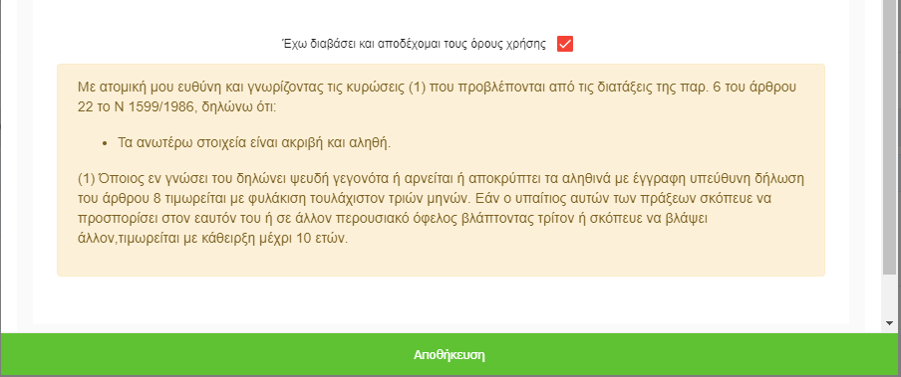
Έπειτα μεταφερόμαστε στην οθόνη του λογαριασμού μας όπου μπορούμε να διαχειριστούμε το μητρώο Covid-19.
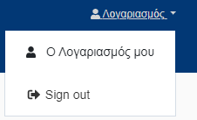

Εισαγωγή Μονάδας Υγείας «Περιφερειακά Ιατρεία»

Επιλέγουμε ως Μονάδα Υγείας το «Περιφερειακά Ιατρεία» και πατάμε «Επόμενο».

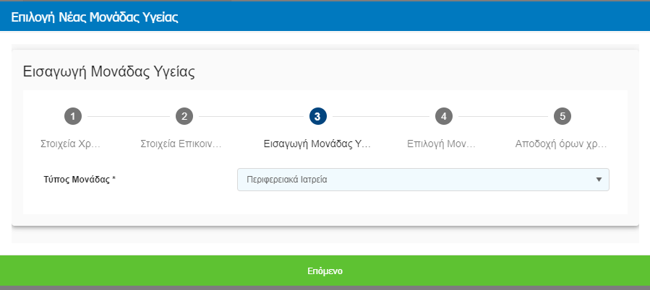

Στην επόμενη οθόνη , στο πεδίο Περιφερειακό Ιατρείο μπορούμε να πραγματοποιήσουμε αναζήτηση από τη διαθέσιμη λίστα, γράφοντας στο αντίστοιχο πεδίο και επιλέγουμε «Επόμενο».

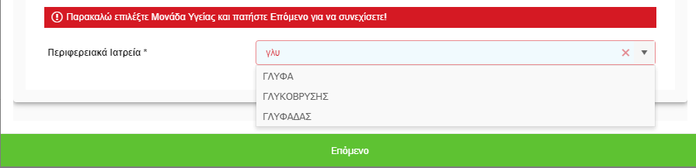

Εισαγωγή Μονάδας Υγείας «Μονάδες ΠΦΥ»

Επιλέγουμε ως Μονάδα Υγείας το «Μονάδες ΠΦΥ» και πατάμε «Επόμενο».

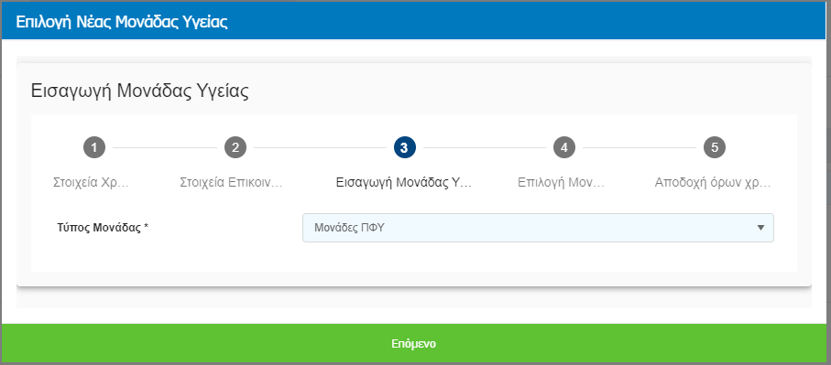

Στο πεδίο Μονάδα ΠΦΥ μπορούμε να πραγματοποιήσουμε αναζήτηση από τη διαθέσιμη λίστα, γράφοντας στο αντίστοιχο πεδίο και πατάμε Επόμενο.

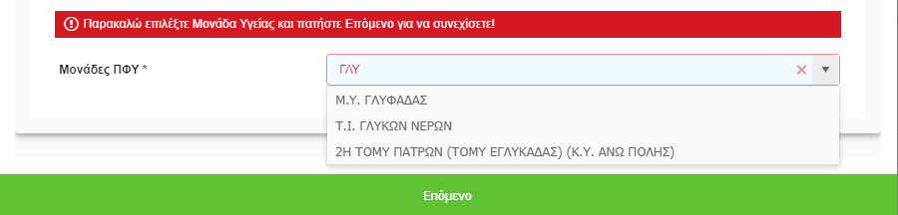

Εισαγωγή Μονάδας Υγείας «Νοσοκομεία»

Επιλέγουμε ως Μονάδα Υγείας το «Νοσοκομεία» και επιλέγουμε «Επόμενο».

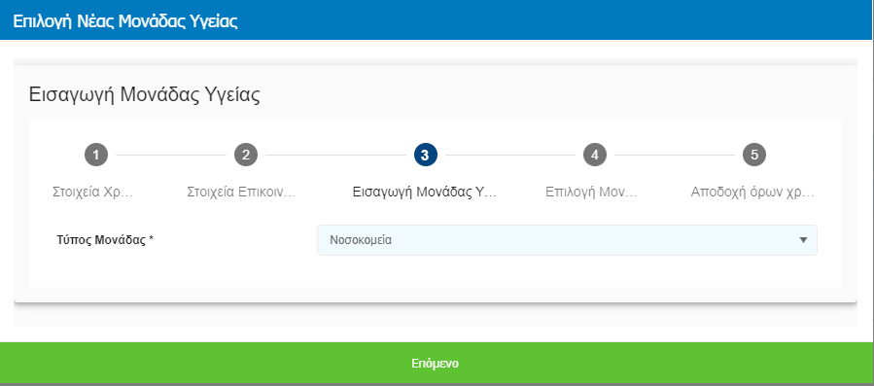

Μπορούμε να πραγματοποιήσουμε αναζήτηση από τη διαθέσιμη λίστα Νοσοκομείων, γράφοντας στο αντίστοιχο πεδίο.
Η συμπλήρωση των πεδίων Τμήμα και Ειδικότητα είναι προαιρετική και μπορεί να πραγματοποιηθεί αναζήτηση γράφοντας στο αντίστοιχο πεδίο. Στη συνέχεια επιλέγουμε «Επόμενο».
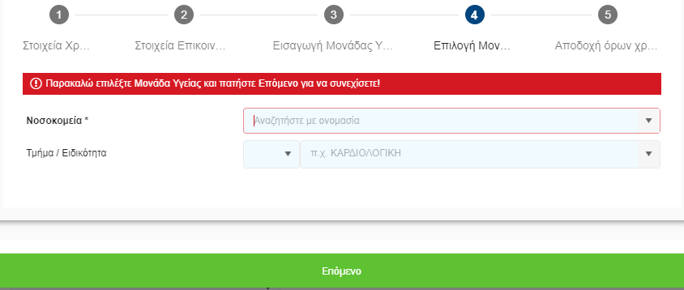

Αναζήτηση κατά την συμπλήρωση στο πεδίο Νοσοκομεία αλλά και στο Τμήμα/Ειδικότητα.
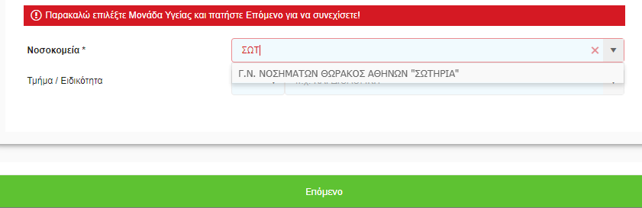

Εισαγωγή Μονάδας Υγείας «Ιδιωτικό Ιατρείο»

Επιλέγουμε ως Μονάδα Υγείας το «Ιδιωτικό Ιατρείο» και πατάμε «Επόμενο».

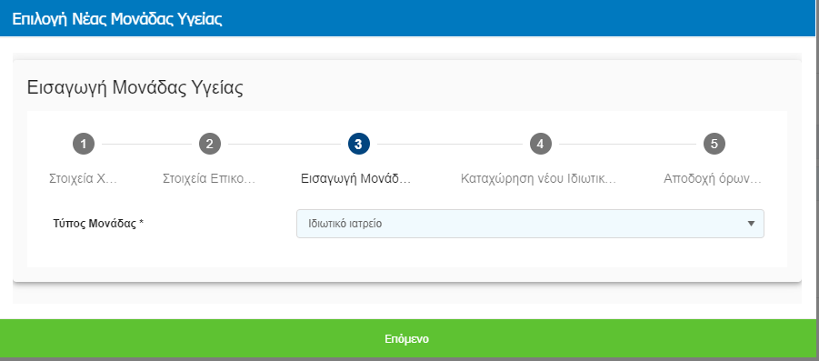

Επιλέγοντας στον τύπο Μονάδας Υγείας το «Ιδιωτικό Ιατρείο», συμπληρώνουμε τα πεδία της παρακάτω φόρμας.
Για την καταχώρηση της διεύθυνσης αρκεί να βάλουμε τον Τ.Κ στο πεδίο Αναζήτησης και επιλέγοντας την διεύθυνση απο τις διαθέσιμες επιλογές θα συμπληρωθουν αυτόματα και τα υπόλοιπα πεδία .
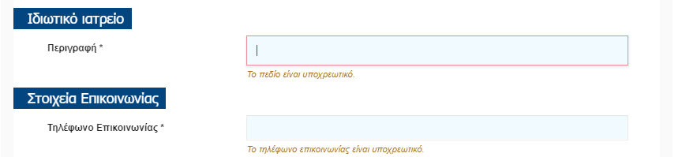
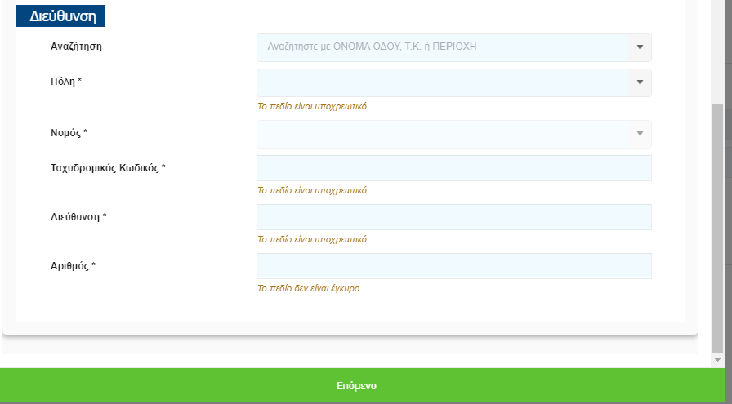

Αυτόματη συμπλήρωση πεδίων διεύθυνσης βάζοντας στο πεδίο Αναζήτηση τον ΤΚ.

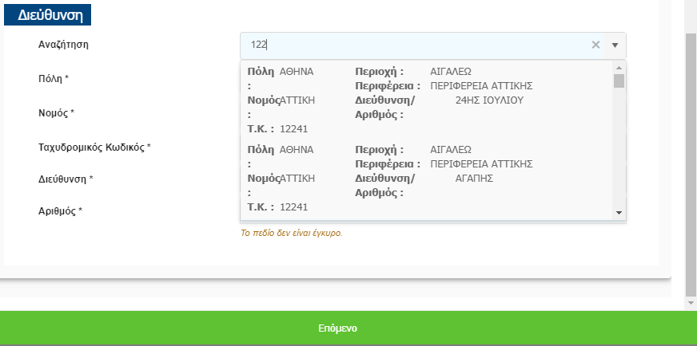

Για να ολοκληρώσουμε την εισαγωγή της νέας Μονάδας Υγείας, το τελευταίο βήμα είναι να διαβάσουμε και να αποδεχτούμε τους όρους χρήσης. Στη συνέχεια επιλέγουμε «Αποθήκευση» .

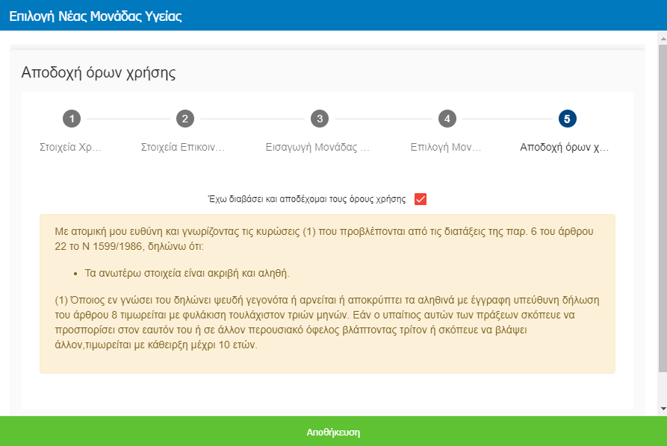

Μετά την «Αποθήκευση» μεταφερόμαστε στην ενότητα «ο Λογαριασμός μου».

Εχω συνδέσει το λογαριασμό μου με περισσότερες από μία Μονάδες Υγείας. Πως θα επιλέξω με ποια Μονάδα Υγείας θα εργαστώ;

Σε περίπτωση που έχουμε συνδέσει το λογαριασμό μας με περισσότερες από μία Μονάδες Υγείας, για να καθορίσουμε σε ποια θα εργαστούμε, επιλέγουμε από την drop down list την επιθυμητή Μονάδα Υγείας, όπως φαίνεται στην εικόνα που ακολουθεί, και πραγματοποιούμε «Αποθήκευση»
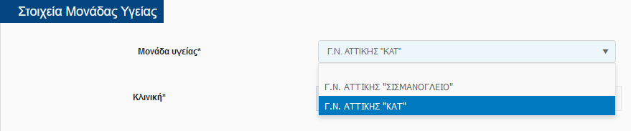

Πως μπορώ να ενημερώσω την καρτέλα ενός ασθενούς που προήλθε από μετάπτωση δεδομένων από τα αρχεία του ΕΟΔΥ και της Γενικής Γραμματείας Πολιτικής Προστασίας.

Με βάση υπ’ αριθμ. 30895/ 19.05.2020 εγκύκλιο του Υπουργείου Υγείας, τα Νοσοκομεία οφείλουν να ελέγξουν τα δεδομένα του Μητρώου για όλους τους ασθενείς που νοσήλευσαν και να κάνουν ενημερώσεις ή και διορθώσεις ώστε το Μητρώο να περιέχει κατά το δυνατόν πλήρη και ορθή πληροφορία τουλάχιστον για α) δημογραφικά στοιχεία β) φαρμακευτική αγωγή γ) τυχόν νοσηλεία σε ΜΕΘ δ) έκβαση νοσηλείας.

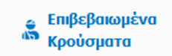
Στο κεντρικό μενού, από την επιλογή εμφανίζεται το ευρετήριο

των επιβεβαιωμένων κρουσμάτων.

Μπορούμε να πραγματοποιήσουμε αναζήτηση γράφοντας στο πεδίο όπως φαίνεται παρακάτω:

Μόλις εντοπίσουμε το κρούσμα που μας ενδιαφέρει, κάνοντας κλικ πάνω στο Επώνυμο, ανοίγει η αντίστοιχη καρτέλα του και μπορούμε να προχωρήσουμε σε τυχόν ενημερώσεις ή και διορθώσεις.

Σε περίπτωση που ενώ ο ασθενής έχει ενταχθεί στο Μητρώο, εμείς δε τον βρίσκουμε στο Ευρετήριο, μπορούμε να αιτηθούμε πρόσβασης στην καρτέλα του, με την ιδιότητα του Θεράποντος Ιατρός του.

Οι ενέργειες που πρέπει να ακολουθήσουμε είναι οι εξής:
- Ξεκινάμε τη δημιουργία ενός νέου δελτίου υποχρεωτικής δήλωσης λοιμώδους νοσήματος κρούσματος λοίμωξης από το νέο Κορωνοϊό 2019 nCoV.

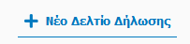
Από το κεντρικό μενού επιλέγουμε το

Στη συνέχεια, ξεκινάμε να συμπληρώνουμε διαδοχικά τα βήματα, όπως περιγράφονται παρακάτω:

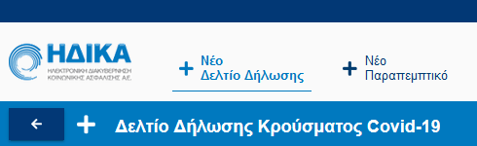

1^{ο} Βήμα: Μονάδα Αναφοράς

- Στο πεδίο «Νοσοκομείο» επιλέγουμε το νοσοκομείο αναφοράς στο οποίο καταγράφεται το κρούσμα.

- Στο πεδίο «Κλινική» καταχωρούμε την κλινική στην οποία καταγράφεται το κρούσμα.

- Στα πεδία «Επώνυμο Ιατρού», «Όνομα Ιατρού» και «Τηλέφωνο Επικοινωνίας», καταχωρούμε τα στοιχεία του ιατρού.
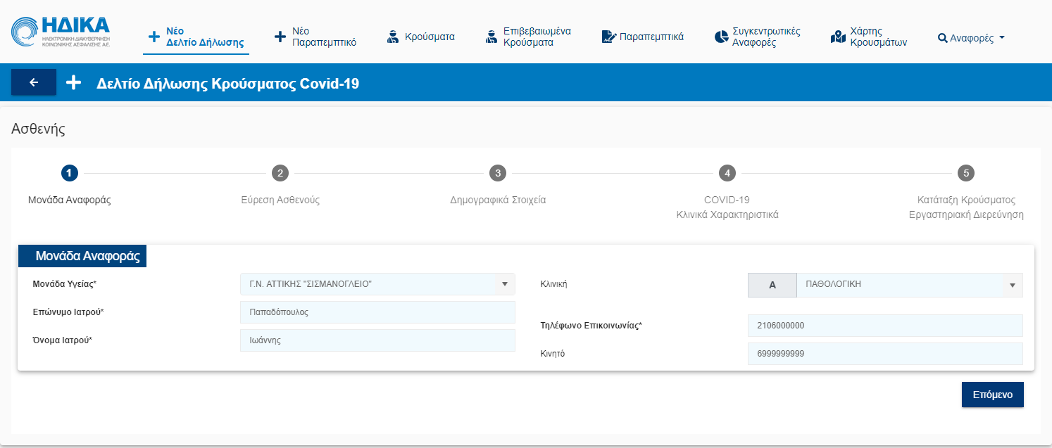

2^{ο} Βήμα: Εύρεση του Ασθενούς

Στο σημείο αυτό, έχουμε τη δυνατότητα να αναζητήσουμε τον Ασθενή με τις εξής επιλογές:

Αναζήτηση με Α.Μ.Κ.Α.

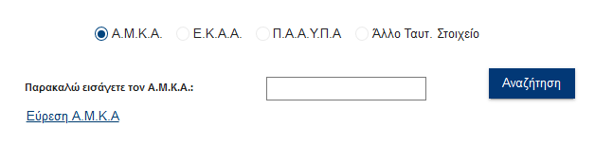
Στην επιλογή αυτή, καταχωρούμε τον ΑΜΚΑ του Ασθενούς και στη συνέχεια επιλέγουμε «Αναζήτηση».

Εφόσον ο Ασθενής είναι ήδη στο μητρώο, θα μας εμφανίσει το μήνυμα που ακολουθεί:

«Ο ασθενής είναι ήδη στο μητρώο!»

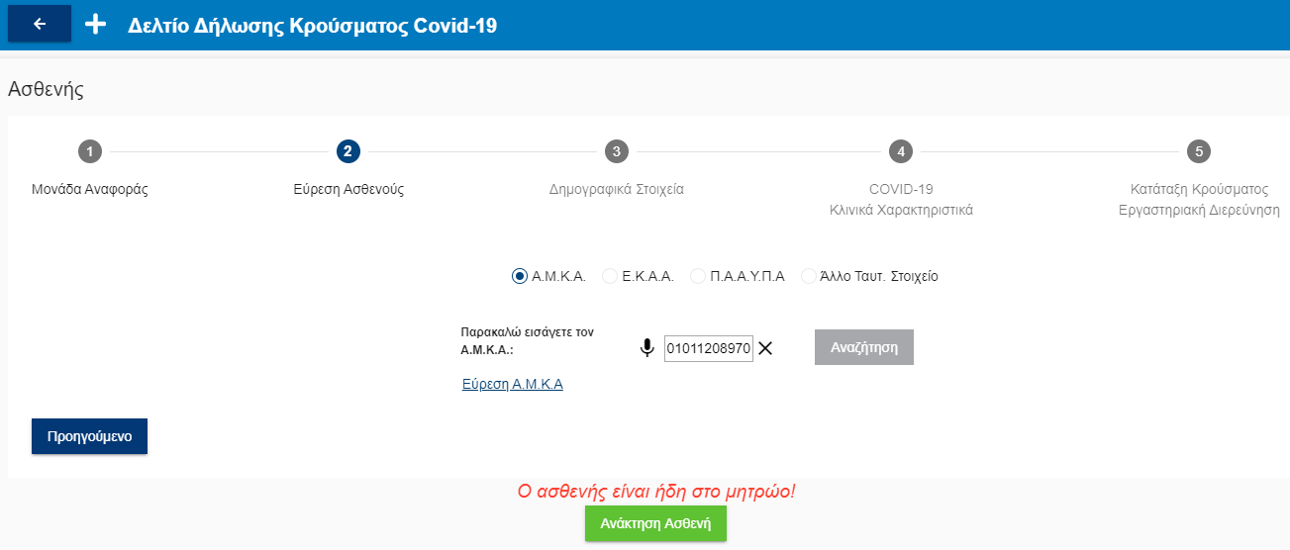

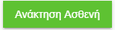
Για να αποκτήσουμε πρόσβαση, επιλέγουμε όπου και

εμφανίζεται μήνυμα ότι η ενέργεια αυτή θα καταγραφεί από το σύστημα.

Εάν επιλέξουμε Ναι, ολοκληρώνεται η ενέργεια και πλέον η καρτέλα του Ασθενούς θα είναι διαθέσιμη στο Ευρετήριο Επιβεβαιωμένων Κρουσμάτων.

Εάν επιλέξουμε Όχι, η διαδικασία ακυρώνεται.

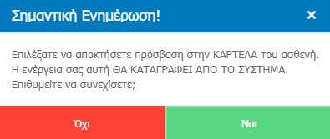

Η ίδια διαδικασία ακολουθείται και στην Αναζήτηση με Ε.Κ.Α.Α καθώς και με Π.Α.Α.Υ.Π.Α.

Αφού εντοπίσουμε το κρούσμα που μας ενδιαφέρει, κάνοντας κλικ πάνω στο Επώνυμο, ανοίγει η αντίστοιχη καρτέλα και εμφανίζονται:

- Η βασική καρτέλα του Ασθενή, η οποία αποτελείται από τα υπομενού
- «Στοιχεία»
- «Εργαστηριακή Διερεύνηση»
- «Συνοπτικό Ιστορικό Υγείας»
- «Κοινωνικές Συνήθειες»

- Το «Δελτίο COVID-19» που έχει ήδη καταχωρηθεί

- Η καρτέλα «Κατ’ Οίκον Περιορισμός»

- Η καρτέλα «Νοσηλεία εντός Νοσοκομείου»

- Η καρτέλα «Έκβαση νόσου»

Πως επεξεργάζομαι ένα καταχωρημένο Δελτίο COVID-19

Από το Ευρετήριο των Κρουσμάτων ή εναλλακτικά από το Ευρετήριο των Επιβεβαιωμένων κρουσμάτων, πραγματοποιούμε αναζήτηση, όπως φαίνεται και παρακάτω:

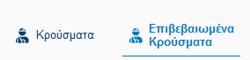

Αφου ολοκληρώσουμε την αναζήτηση και εντοπίσουμε το κρούσμα που μας ενδιαφέρει, κάνουμε κλικ πάνω στο Επώνυμο, και μεταβαίνουμε αυτόματα στην καρτέλα του Ασθενή.

Η δευτερη καρτέλα αφορά στο καταχωρημένο Δελτίο COVID-19, όπως φαίνεται παρακάτω.

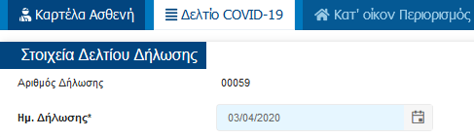

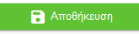
Στο σημείο αυτό μπορούμε να πραγματοποιήσουμε οποιαδήποτε προσθήκη ή μεταβολή και να πραγματοποιήσουμε

Πως βλέπω τις εργαστηριακές διερευνήσεις που έχουν πραγματοποιηθεί σε έναν ασθενή.

Όπως φαίνεται και στην εικόνα που ακολουθεί, μέσα στην καρτέλα του Ασθενή, στην επιλογή «Εργαστηριακή Διερεύνηση», μπορώ να δω:

- Τους εργαστηριακούς ελέγχους που έχουν πραγματοποιηθεί

- Τα παραπεμπτικά που έχουν εκδοθεί

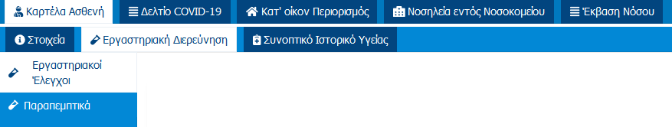

Στην ενότητα «Εργαστηριακοί Έλεγχοι» παρατίθενται όλες οι εργαστηριακές διερευνήσεις που έχουν πραγματοποιηθεί στον επιλεγμένο Ασθενή, με την πιο πρόσφατη να εμφανίζεται πρώτη.
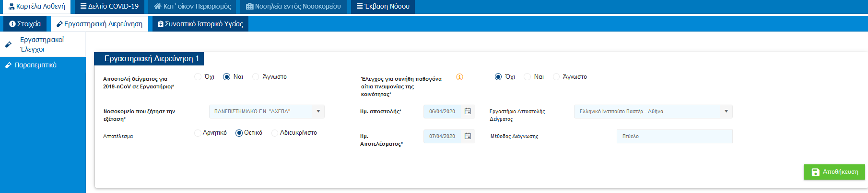

Πως ενημερώνω την καρτέλα Κατ’ Οίκον Περιορισμός

Για να ενημερώσουμε την καρτέλα «Κατ’ Οίκον Περιορισμός», απαραίτητη προυπόθεση αποτελεί να έχουμε επιλέξει το Κατ’ Οίκον Περιορισμός στην ενότητα «Στοιχεία» που βρίσκεται καρτέλα του Ασθενή.

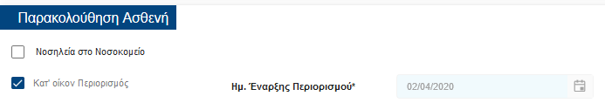

Στην καρτέλα αυτή, συμπληρώνουμε και παρακολουθούμε τα στοιχεία της Νοσηλείας να καταχωρούμε Ιατρικές Σημειώσεις και να βλέπουμε γραφήματα της πορείας υγείας του ασθενούς.

- Στην υποενότητα «Στοιχεία παρακολούθησης υγείας» καθορίζουμε την ημερομηνία έναρξης και λήξης της Κατ’ Οίκον Νοσηλείας.
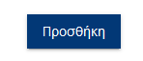
Για να προσθέσουμε μία ημερήσια παρακολούθηση, από το κουμπί

εμφανίζεται το παράθυρο Προσθήκης, όπως φαίνεται και στην εικόνα που ακολουθεί.

Συμπληρώνουμε τις τιμές που επιθυμούμε και επιλέγουμε για να καταχωρηθεί η ημερήσια παρακολούθηση υγείας.

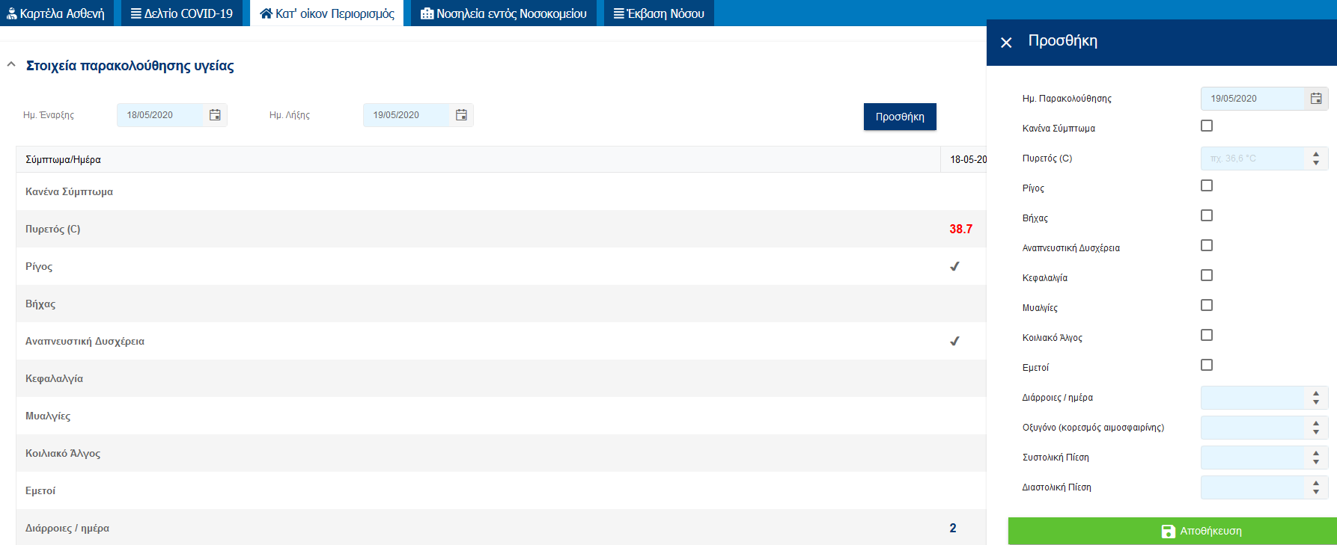

- Στην υποενότητα «Σημειώσεις» μπορούμε να καταχωρήσουμε με τη μορφή ελεύθερου κειμένου σημειώσεις που αφορούν στην παρακολούθηση της Κατ’ Όικον Νοσηλείας.

- Στην υποενότητα «Γραφήματα» εμφανίζοται οι γραφικές απεικονίσεις των τιμών που έχουμε συμπληρώσει στο πλάνο συμπτωμάτων.

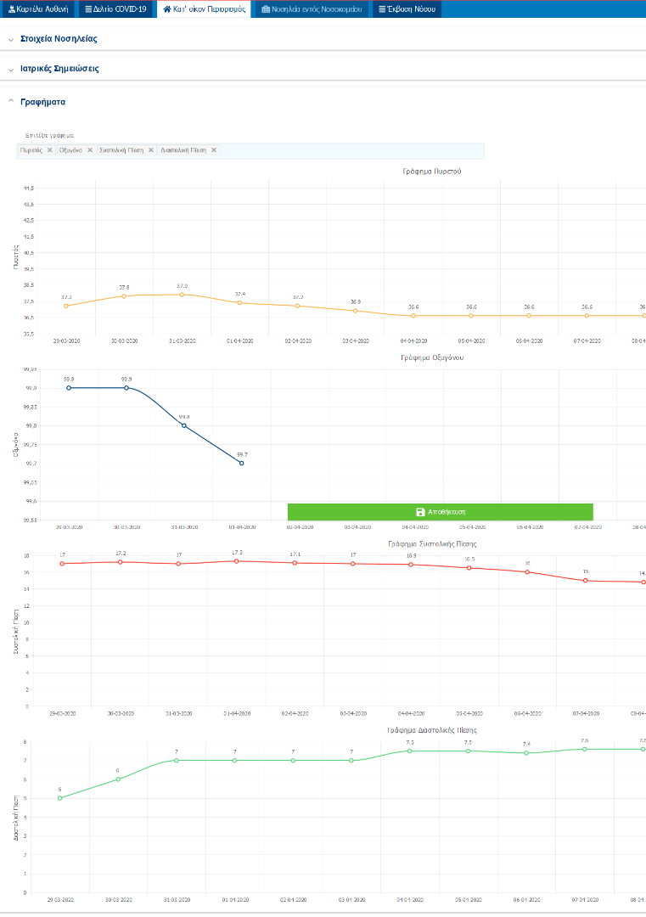

Πως ενημερώνω την καρτέλα Νοσηλεία εντός Νοσοκομείου

Για να ενημερώσουμε την καρτέλα «Νοσηλεία εντός Νοσοκομείου», απαραίτητη προυπόθεση αποτελεί να έχουμε επιλέξει το Νοσηλεία στο Νοσοκομείο στην ενότητα «Στοιχεία» που βρίσκεται καρτέλα του Ασθενή.

Στην καρτέλα αυτή συμπληρώνουμε και παρακολουθούμε τα στοιχεία της Νοσηλείας καθώς και τα κρίσιμα περιστατικά κατά την διάρκεια της νοσηλείας του ασθενούς στο Νοσοκομείο. Πιο συγκεκριμένα:

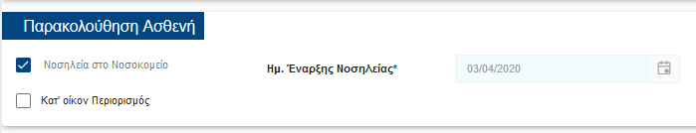

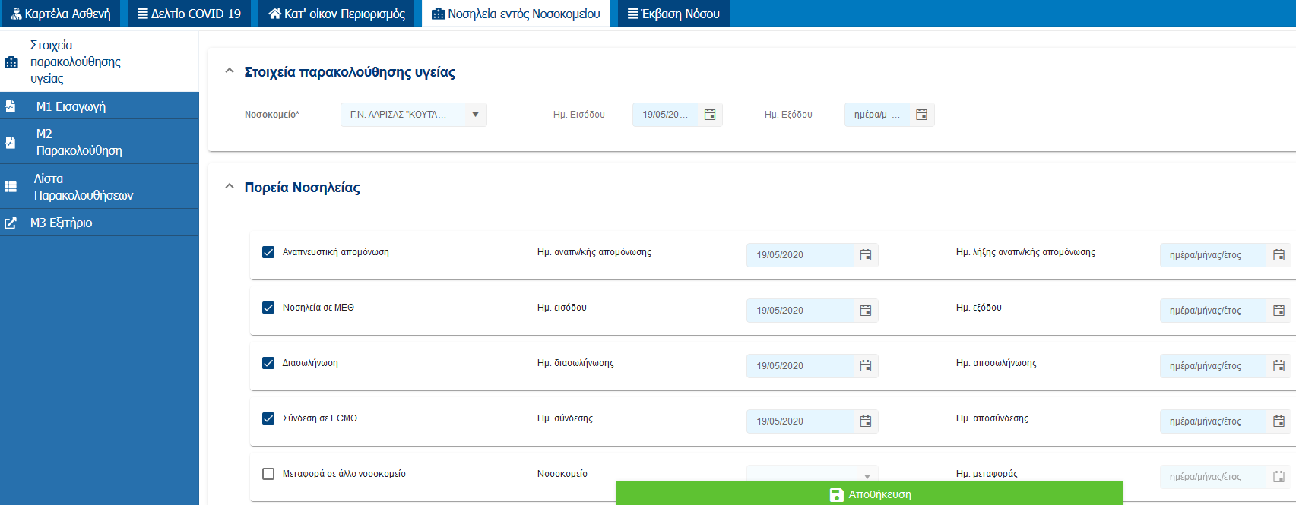

Από το πάγιο menu αριστερά, διακρίνουμε 5 υποκαρτέλες.
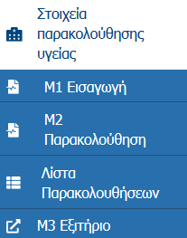

- Στην υποκαρτέλα «Στοιχεία Παρακολούθησης Υγείας» έχουμε τη δυνατότητα να καταχωρήσουμε:

- Σε ποιο Νοσοκομείο νοσηλεύεται ο Ασθενής, από drop down list

- Το χρονικό διάστημα Νοσηλείας (Ημ.Εισιτηρίου – Ημ. Εξιτηρίου)

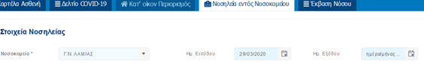

- Τα «Περιστατικά» κάνοντας «κλίκ» στο αντίστοιχο check box:

- Αν βρίσκεται σε Αναπνευστική Απομόνωση και το χρονικό διάστημα
- Αν νοσηλεύτηκε σε ΜΕΘ και το χρονικό διάστημα
- Αν έχει μπει σε Αναπνευστήρα (διασωληνωμένος) και το χρονικό διάστημα
- Αν έχει συνδεθεί σε ECMO και το χρονικό διάστημα
- Αν έχει μεταφερθεί σε άλλο Νοσοκομείο και σε ποιο

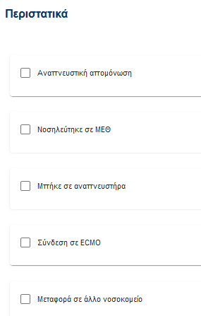

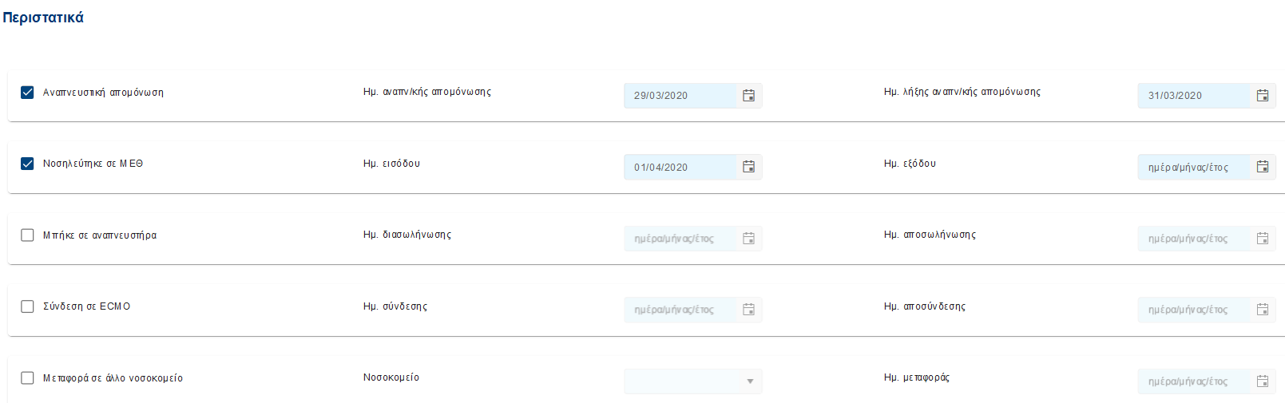

- Στην υποκαρτέλα «Μ1 Εισαγωγή» έχει ενσωματωθεί το έντυπο που συμπληρώνεται κατά την εισαγωγή του Ασθενούς στο νοσοκομείο.
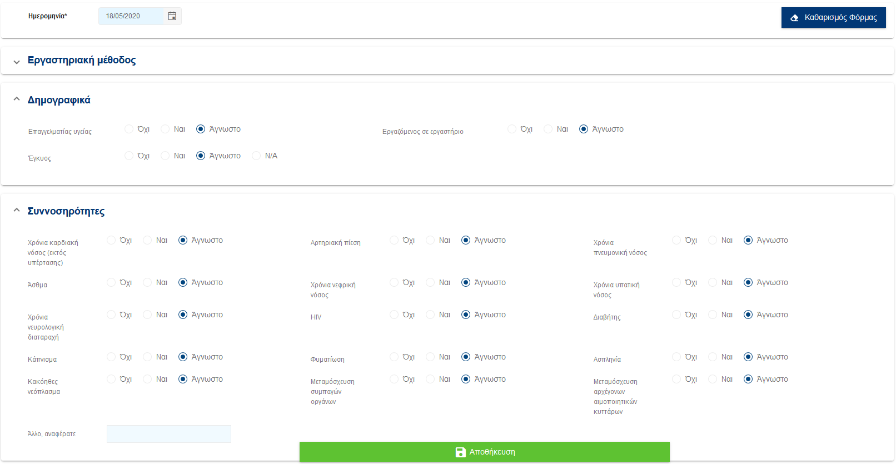

- Στην υποκαρτέλα «Μ2 Παρακολούθηση» έχει ενσωματωθεί το έντυπο που συμπληρώνεται για την παρακολούθηση τους Ασθενούς κατά τη διάρκεια της νοσηλείας του στο νοσοκομείο.
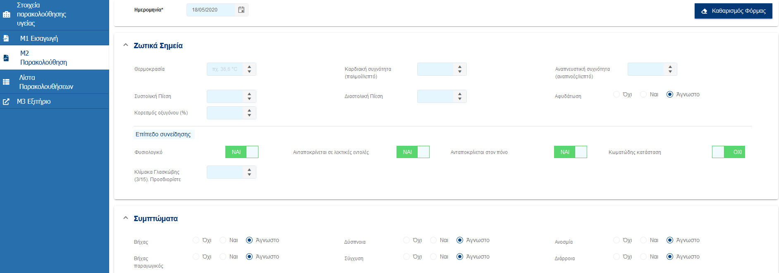

- Στην υποκαρτέλα «Λίστα Παρακολουθήσεων» εμφανίζονται οι αποθηκευμένες καταχωρήσεις των «Μ2 Παρακολουθήσεων» που έχουμε πραγματοποιήσει.

Στο σημείο αυτό μας δίδεται η δυνατότητα επεξεργασίας αλλά και αντιγραφής προηγούμενης Μ2 Παρακολούθησης.

Αφού εντοπίσουμε την προηγούμενη καταχώρηση που έχουμε πραγματοποιήσει,
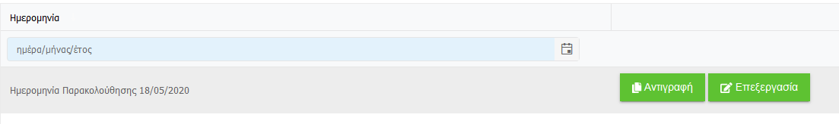
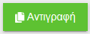
Επιλέγοντας δημιουργείται νέα Μ2 Παρακολούθηση με τρέχουσα

ημερομηνία και καλούμαστε να ενημερώσουμε τη φόρμα με τις αλλαγές που επιθυμούμε.

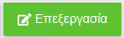
Επιλέγοντας ανοίγει η αποθηκευμένη φόρμα και μπορούμε να

πραγματοποιήσουμε οποιαδήποτε αλλαγή επιθυμούμε.

Πως καταχωρώ ένα νέο δελτίο υποχρεωτικής δήλωσης λοιμώδους νοσήματος κρούσματος λοίμωξης από το νέο Κορωνοϊό 2019 nCoV

Για να καταχωρήσουμε ένα νέο δελτίο υποχρεωτικής δήλωσης λοιμώδους νοσήματος

κρούσματος λοίμωξης από το νέο Κορωνοϊο 2019 nCoV, από το κεντρικό μενού
επιλέγουμε το Στη συνέχεια, ξεκινάμε να συμπληρώνουμε

διαδοχικά τα βήματα, όπως περιγράφονται παρακάτω:

1^{ο} Βήμα: Μονάδα Αναφοράς

- Στο πεδίο «Νοσοκομείο» επιλέγουμε το νοσοκομείο αναφοράς στο οποίο καταγράφεται το κρούσμα.

- Στο πεδίο «Κλινική» καταχωρούμε την κλινική στην οποία καταγράφεται το κρούσμα.

- Στα πεδία «Επώνυμο Ιατρού», «Όνομα Ιατρού» και «Τηλέφωνο Επικοινωνίας», καταχωρούμε τα στοιχεία του ιατρού.

2^{ο} Βήμα: Εύρεση του Ασθενούς

Στο σημείο αυτό, έχουμε τη δυνατότητα να αναζητήσουμε τον Ασθενή με τις εξής επιλογές:

Α) Αναζήτηση με Α.Μ.Κ.Α.

Στην επιλογή αυτή, καταχωρούμε τον ΑΜΚΑ του Ασθενούς και στη συνέχεια επιλέγουμε «Αναζήτηση».

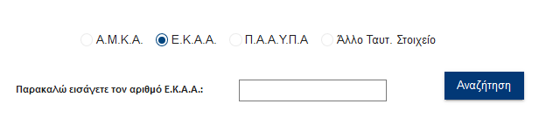
Β) Αναζήτηση με Ε.Κ.Α.Α.

Στην επιλογή αυτή, καταχωρούμε τον Ε.Κ.Α.Α. του Ασθενούς και στη συνέχεια επιλέγουμε «Αναζήτηση»
Γ) Αναζήτηση με Π.Α.Α.Υ.Π.Α.

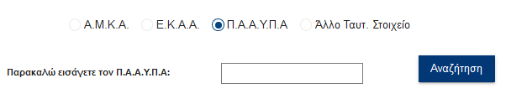

Στην επιλογή αυτή, καταχωρούμε τον Π.Α.Α.Υ.Π.Α. του Ασθενούς και στη συνέχεια επιλέγουμε «Αναζήτηση»

Δ) Καταχώρηση με χρήση Άλλου Ταυτοποιητικού Στοιχείου

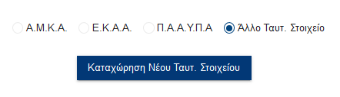
Σε περίπτωση έλλειψης ΑΜΚΑ / Ε.Κ.Α.Α. / Π.Α.Α.Υ.Π.Α, έχουμε τη δυνατότητα να πραγματοποιήσουμε καταχώρηση Ασθενούς με τη χρήση Άλλου Ταυτοποιητικού Στοιχείου.
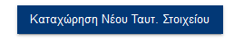
Στην περίπτωση αυτή, επιλέγουμε

3^{ο} Βήμα: Δημογραφικά Στοιχεία

Εάν στο 2^{Ο} βήμα επιλέξαμε την αναζήτηση του ασθενούς με χρήση Α.Μ.Κ.Α. ή Ε.Κ.Α.Α. ή Π.Α.Α.Υ.Π.Α., τότε στην ενότητα «Γενικά Στοιχεία», θα έχουν μεταφερθεί αυτομάτως όλα τα διαθέσιμα στοιχεία από τα αντίστοιχα Εθνικά Μητρώα.

Εάν στο 2^{ο} βήμα επιλέξαμε την Καταχώρηση Ασθενούς με χρήση Άλλου Ταυτοποιητικού Στοιχείου, τότε καλούμαστε να συμπληρώσουμε εμείς όλα τα στοιχεία του Ασθενούς.
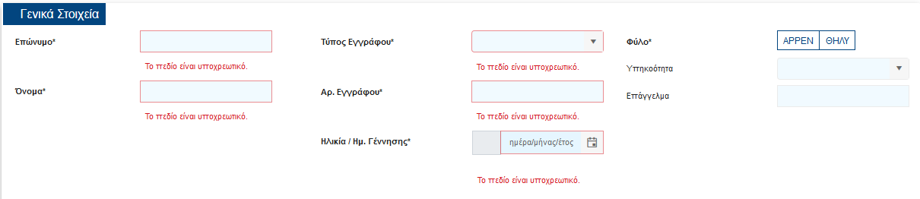

Τέλος, σε όλες τι περιπτώσεις καλούμαστε να συμπληρώσουμε τα:

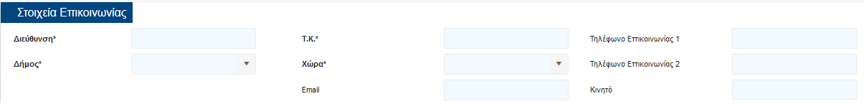
- «Στοιχεία επικοινωνίας» όπου καταχωρούμε πληροφορίες όπως διεύθυνση και στοιχεία για την τηλεφωνική επικοινωνία καθώς και την επικοινωνία μέσω ηλεκτρονικού ταχυδρομείου

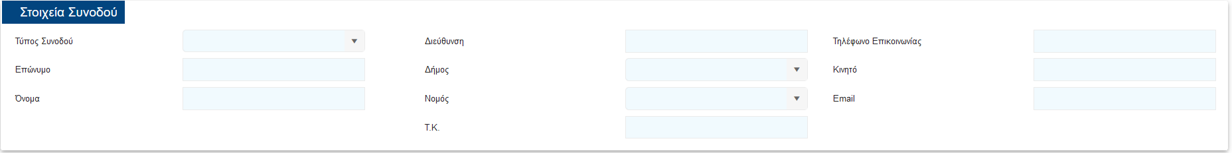
- «Στοιχεία Συνοδού» εφόσον υπάρχει καθώς η συμπλήρωση του είναι προαιρετική, όπου δηλώνουμε τον τύπο της σχέσης με τον Ασθενή, ονοματεπώνυμο και τηλέφωνο επικοινωνίας.

4^{Ο} Βήμα : COVID-19 / Δήλωση των Κλινικών Χαρακτηριστικών του κρούσματος

Με στόχο την εύκολη και ολοκληρωμένη καταχώρηση των πληροφοριών, τα πεδία έχουν ομαδοποιηθεί στις εξής υποενότητες:

• «Ιστορικό Έκθεσης στον Νέο Κορωνοϊό»
• «Κλινικά Χαρακτηριστικά»

Η πλειοψηφία των καταχωρήσεων πραγματοποιείται με επιλογές Check Box, ενώ στις περιπτώσεις που απαιτείται η καταχώρηση ημερομηνίας, η εφαρμογή σας δίνει την δυνατότητα επιλογής από έτοιμο Ημερολόγιο.

Θα θέλαμε να επισημάνουμε πως οι πληροφορίες του συγκεκριμένου βήματος είναι εξαιρετικά σημαντικές για την ορθή καταχώρηση του Κρούσματος και για την μετέπειτα παρακολούθηση της πορείας του Ασθενούς.

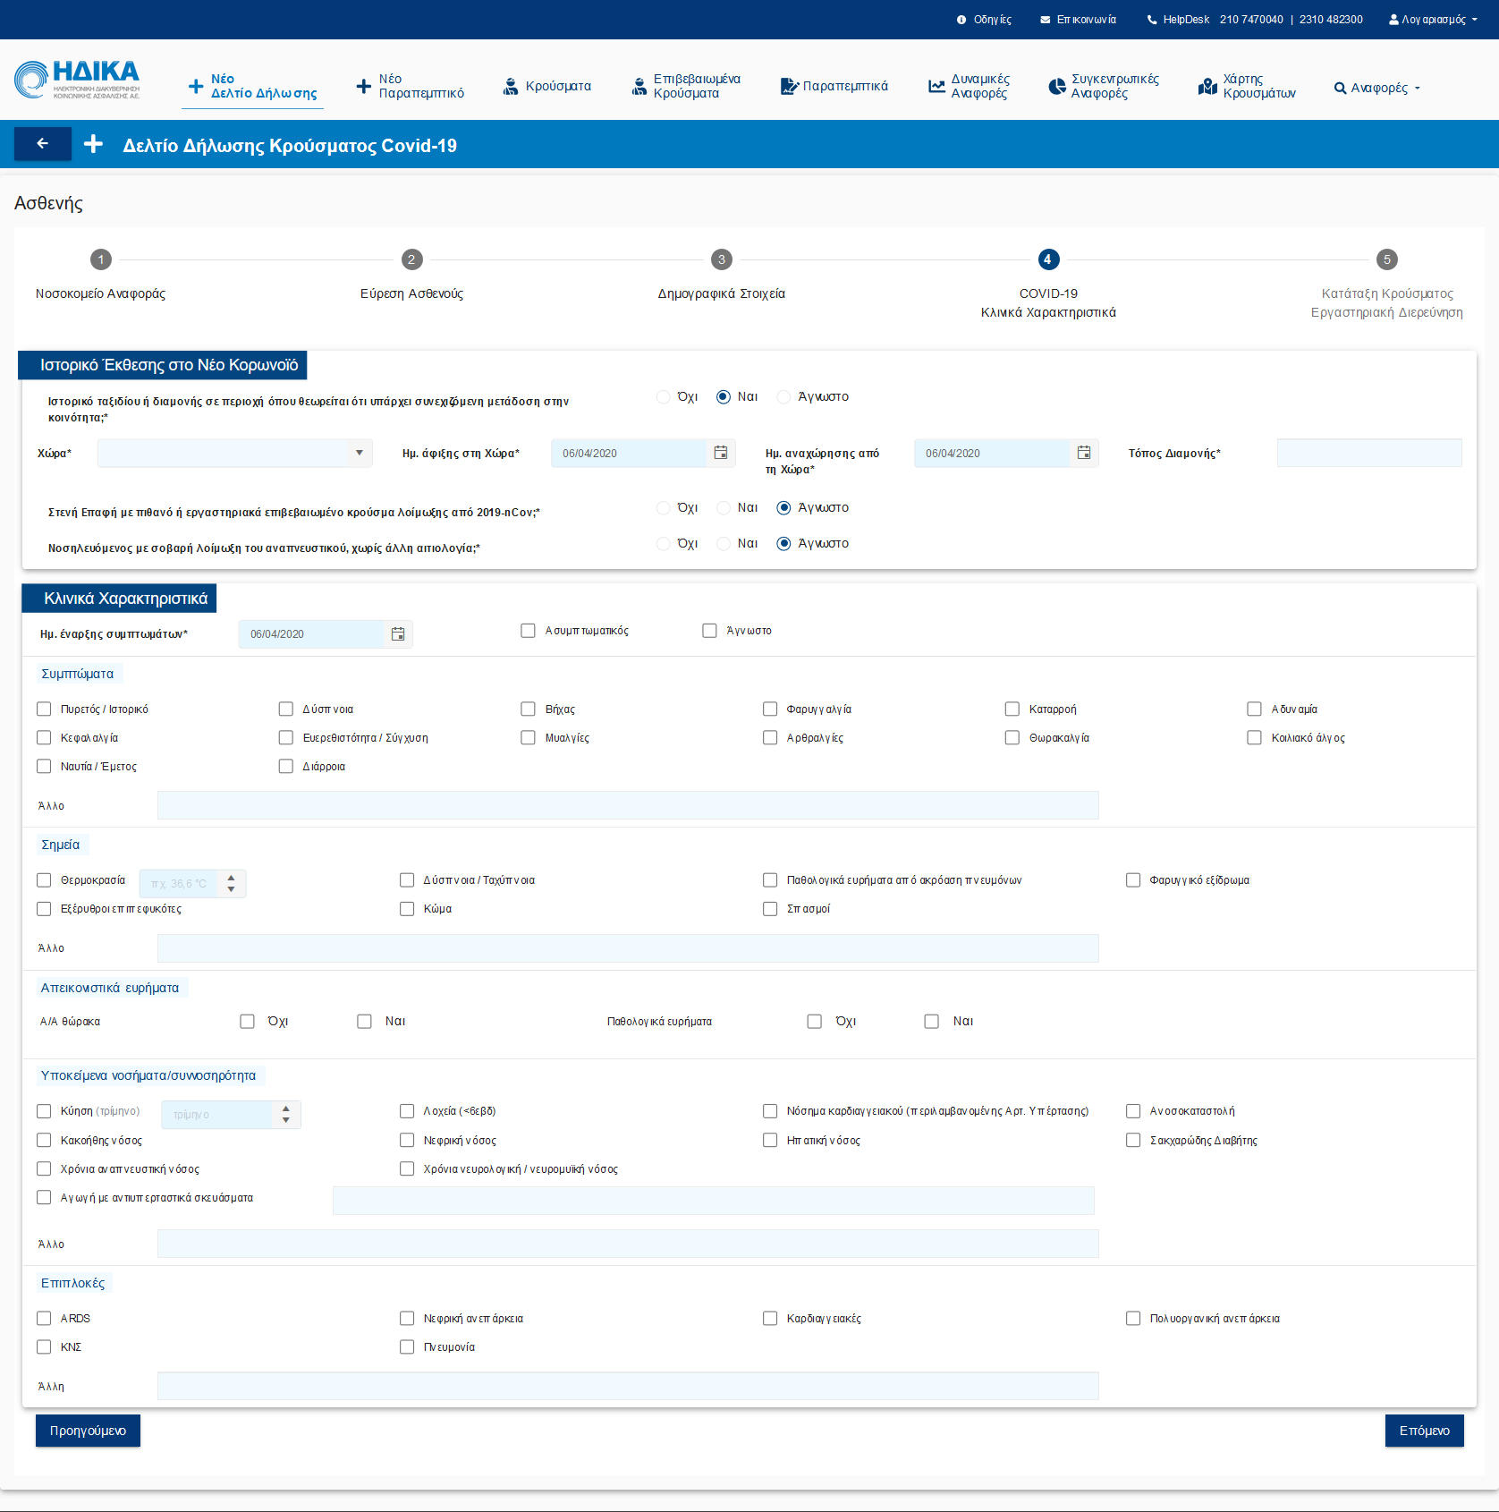
5^{ο} Βήμα : Κατάταξη Κρούσματος / Εργαστηριακή Διερεύνηση

Με στόχο την εύκολη και ολοκληρωμένη καταχώρηση των πληροφοριών, τα πεδία έχουν ομαδοποιηθεί στις εξής υποενότητες:

- «Ερωτηματολόγιο Χαρακτηρισμού Κρούσματος»
- «Κατάταξη Κρούσματος»
- «Εργαστηριακή Διερεύνηση»

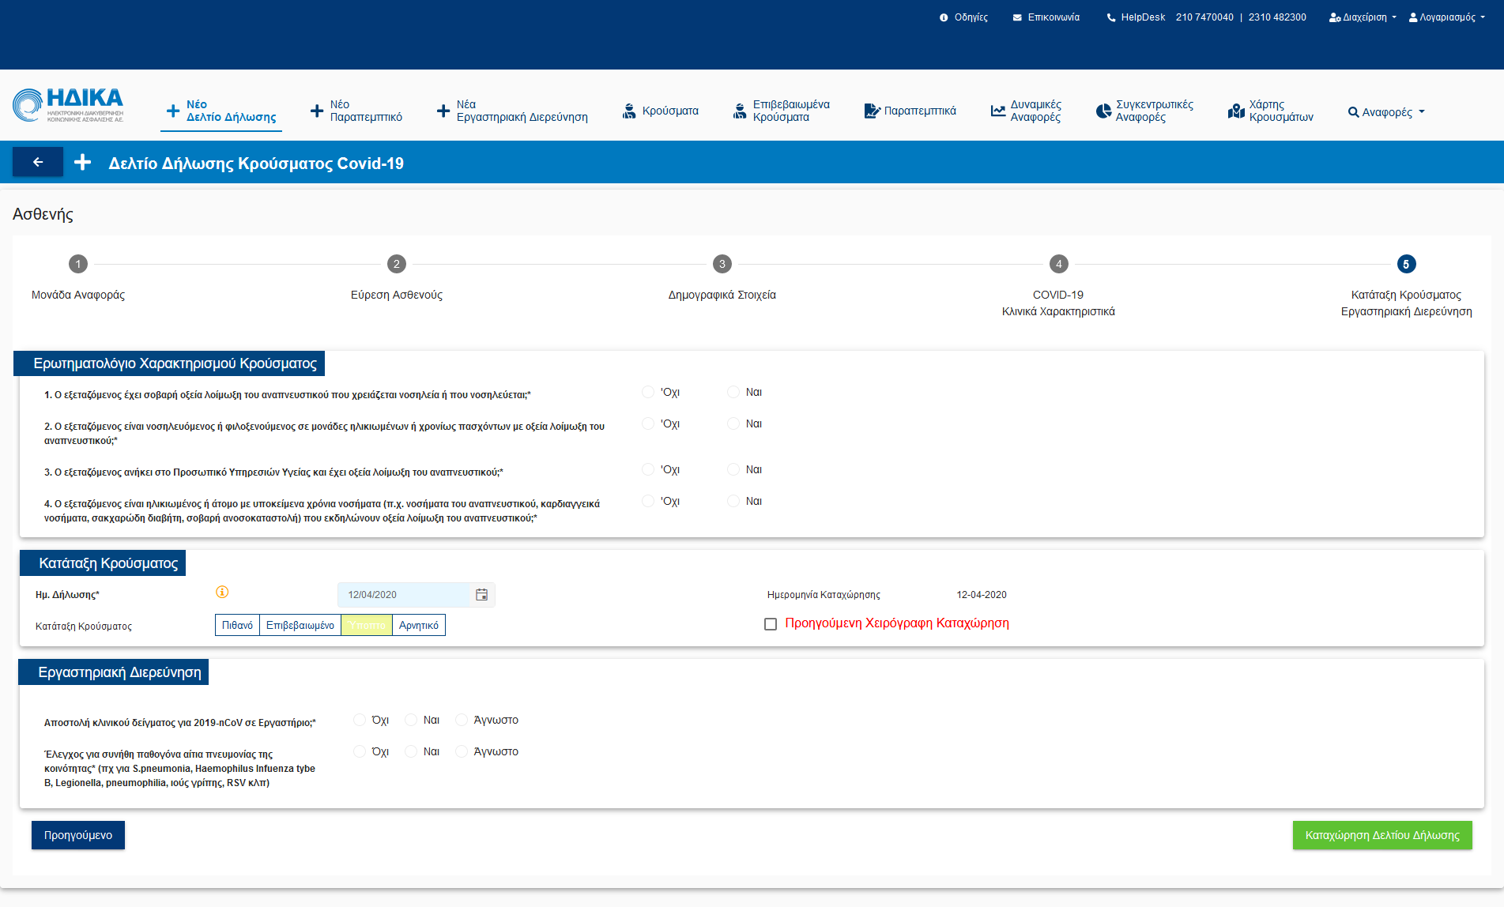
Στην υποενότητα «Ερωτηματολόγιο Χαρακτηρισμού Κρούσματος», καλούμαστε να απαντήσουμε σε 4 ερωτήσεις, όπου σύμφωνα με τις επιλογές που θα πραγματοποιήσουμε, προτείνεται ο χαρακτηρισμός του κρούσματος.

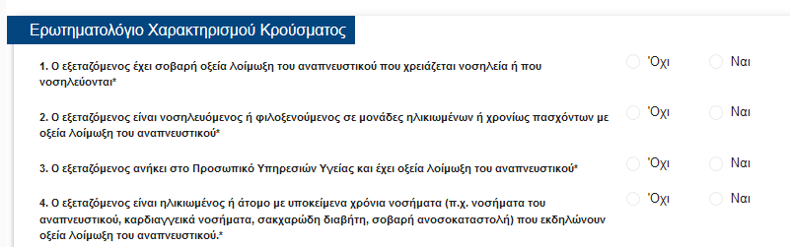
Θα θέλαμε να επισημάνουμε πως ο χαρακτηρισμός με βάση το ερωτηματολόγιο είναι προτεινόμενος και όχι δεσμευτικός. Είναι στην διακριτική ευχέρεια του χρήστη να αποφασίσει την κατάταξη του κρούσματος στην υποενοτητα που ακολουθεί.

Στην υποενότητα «Κατάταξη Κρούσματος», κατατάσσουμε το κρούσμα με βάση την ημερομηνία της δήλωσης, σε μία από τις κάτωθι διαθέσιμες επιλογές, ενημερώνοντας και την ημερομηνία καταγραφής του.
- Πιθανό
- Επιβεβαιωμένο
- Ύποπτο
- Αρνητικό
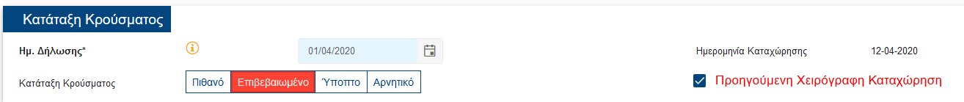

Προσοχή! Σε περίπτωση που πρόκειται για καταχώρηση Δελτίου Δήλωσης που αφορά σε «προηγούμενη χειρόγραφη καταχώρηση» :

- επιλέγουμε το αντίστοιχο check box, όπως φαίνεται και στην εικόνα που ακολουθεί.

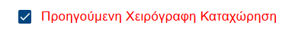

- Ημ. Δήλωσης, καταχωρούμε την ημερομηνία όπου το κρούσμα διαπιστώθηκε ως επιβεβαιωμένο.

- Κατατάσσουμε το κρούσμα ως Επιβεβαιωμένο

Στην υποενότητα «Εργαστηριακή Διερεύνηση» καταγράφουμε:

- αν έγινε αποστολή κλινικού δείγματος για 2019-nCoV σε Εργαστήριο και εφόσον η απάντηση είναι Ναι, συμπληρώνουμε:

- την ημερομηνία αποστολής του δείγματος
- το εργαστήριο στο οποίο εστάλη το δείγμα, επιλέγοντας από τη drop down list
- την μέθοδο διάγνωσης
- Το αποτέλεσμα της εργαστηριακής διερεύνησης, εφόσον υπάρχει διαθέσιμο στο στάδιο αυτό και την ημερομηνία έξαγωγής του αποτελέσματος

- Αν έγινε έλεγχος για συνήθη παθογόνα αίτια πνευμονίας της κοινότητας (πχ για S.pneumonia, Haemophilus Infuenza tybe B, Legionella, pneumophilia, ιούς γρίπης, RSV κλπ)
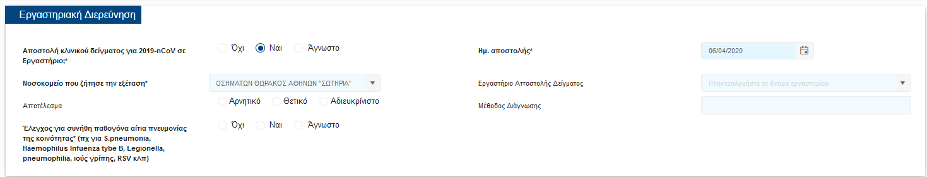

Αφού ολοκληρώσουμε τα πέντε βήματα για την καταχώρηση του νέου δελτίου υποχρεωτικής δήλωσης λοιμώδους νοσήματος κρούσματος λοίμωξης από το νέο Κορωνοϊο 2019 nCoV, επιλέγουμε το κουμπί «Καταχώρηση Δελτίου Δήλωσης» για να
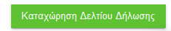
καταχωρηθεί το Δελτίο Δήλωσης και να δημιουργηθεί η καρτέλα του Ασθενούς.

Πως μπορώ να αποκτήσω πρόσβαση στην καρτέλα ασθενούς που είναι ήδη εντεταγμένος στο μητρώο

Πως εκδίδω ένα νέο παραπεμπτικό για εργαστηριακή διερεύνηση.
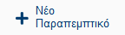
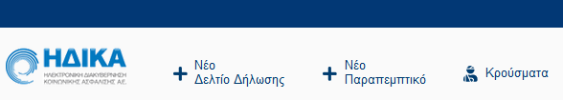
Από το κεντρικό μενού επιλέγω το όπως φαίνεται και στην εικόνα που ακολουθεί.

από όπου και ξεκινάμε να συμπληρώνουμε διαδοχικά τα βήματα, όπως περιγράφονται παρακάτω:

1^{ο} Βήμα: Εύρεση του Ασθενούς με ΑΜΚΑ

Καταχωρούμε τον ΑΜΚΑ του Ασθενούς και στην συνέχεια επιλέγουμε «Αναζήτηση»
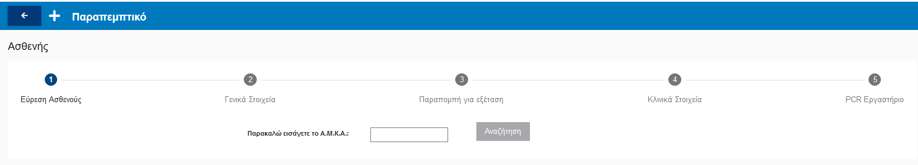

2^{ο} Βήμα: Γενικά Στοιχεία

Στο σημείο αυτό, στην ενότητα «Στοιχεία Ασφαλισμένου», έχουν μεταφερθεί αυτομάτως όλα τα διαθέσιμα στοιχεία από το εθνικό Μητρώο του ΑΜΚΑ. Επιλέγουμε επόμενο για να προχωρήσουμε στο επόμενο βήμα.

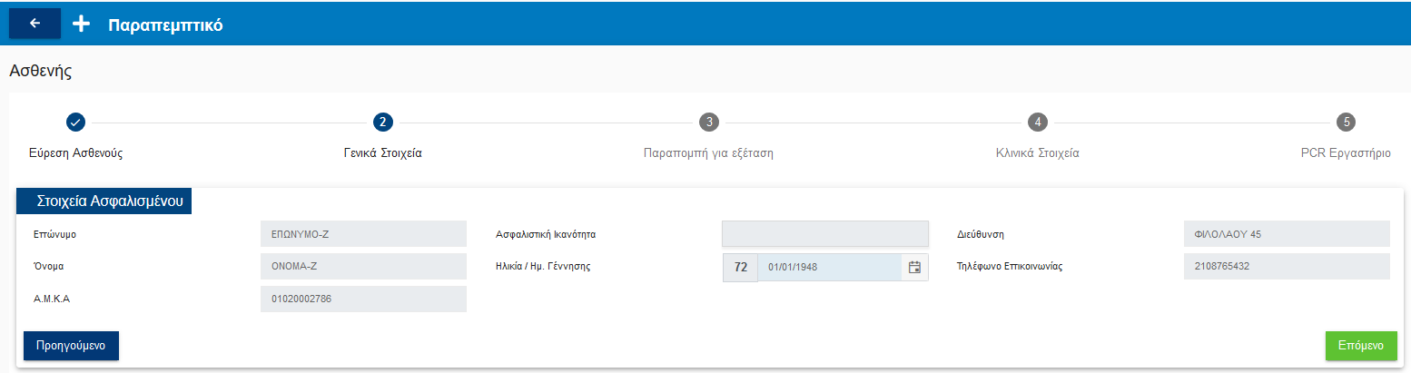

3^{ο} Βήμα: Παραπομπή για εξέταση

Στο επόμενο βήμα, συμπληρώνουμε την αιτιολογία για την παραπομπή και επιλέγουμε το είδος του δείγματος.
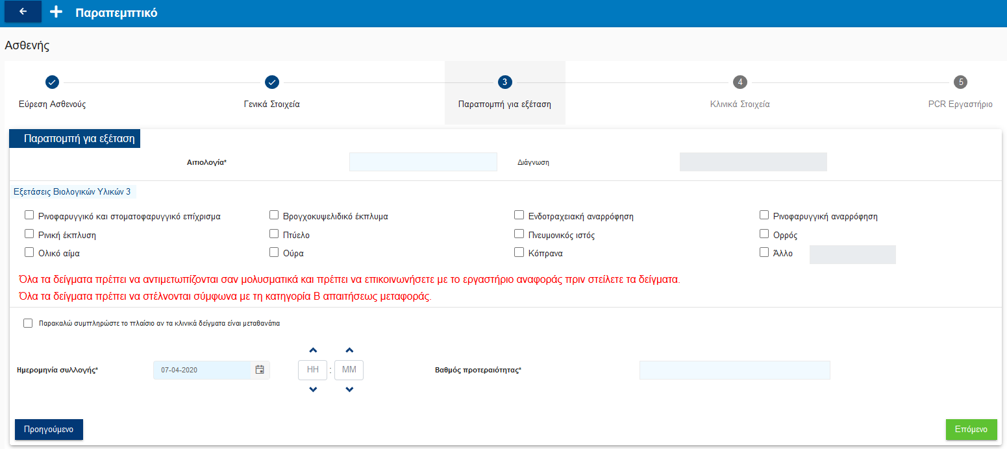

Στην εικόνα που ακολουθεί, παρουσιάζονται οι διαθέσιμες επιλογές στα κλινικα δείγματα:
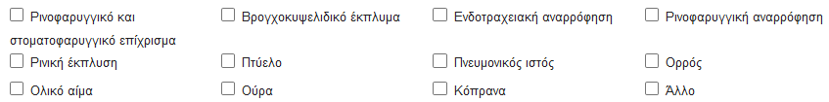

Σε περίπτωση που τα κλινικά δείγματα που έχουν ληφθεί είναι μεταθανάτια, επιλέγουμε το σχετικό check box:

Τέλος, ορίζουμε την ημερομηνία και ώρα συλλογής του δείγματος, το βαθμό προτεραιότητας και επιλέγουμε επόμενο.

4^{ο} Βήμα: Κλινικά Στοιχεία

Στο σημείο αυτό ενημερώνουμε τα κλινικά στοιχεία του ασθενή, και πιο συγκεκριμένα:
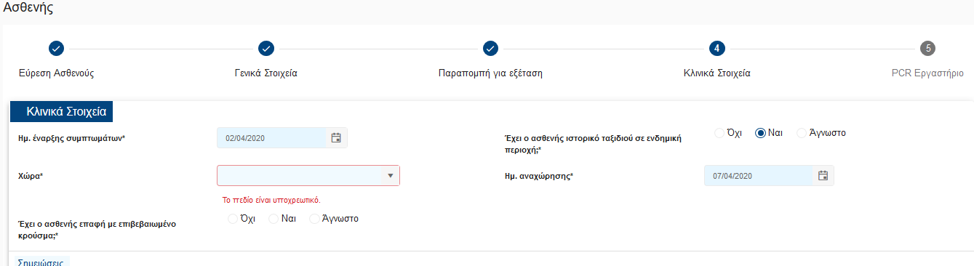

- Την ημερομηνία έναρξης συμπττωμάτων, μέσω του ημερολογίου

- Το ιστορικό έκθεσης σε ενδημική περιοχή
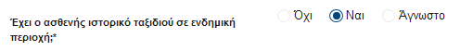

Εφόσον επιλέξουμε «Ναι» στο ιστορικό έκθεσης σε ενδημική περιοχή, ενεργοποιείται η δυνατότητα να ορίσουμε από drop down list τη Χώρα την οποία επισκέφθηκε ο ασθενής καθώς και το πότε αναχώρησε από αυτή.
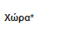

- Αν ο ασθενής έχει επαφή με επιβεβαιωμένο κρούσμα

Εφόσον απαιτείται, καταχωρώ τυχόν σημειώσεις και τέλος επιλέγω επόμενο για να προχωρήσω στο επόμενο βήμα.
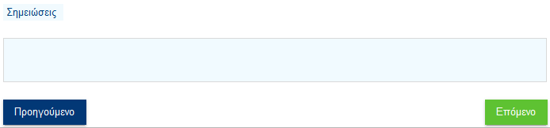

5^{ο} Βήμα: PCR Εργαστήριο

Βρισκόμαστε στο τελευταίο βήμα, όπου και επιλέγουμε μέσω drop down list το εργαστήριο που επιθυμούμε να πραγματοποιήσει τον εργαστηριακό έλεγχο.
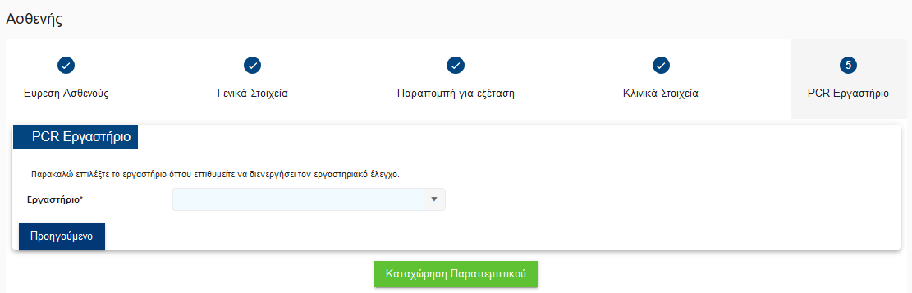

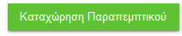
Αφού επιλέξουμε το εργαστήριο, επιλέγουμε για να ολοκληρωθεί η καταχώρηση του.

Πως ενημερώνω χειροκίνητα την έκβαση νόσου

Αφού εντοπίσουμε το κρούσμα που μας ενδιαφέρει από το Ευρετήριο Κρουσμάτων ή από το Ευρετήριο Επιβεβαιωμένων κρουσμάτων, κάνοντας κλικ πάνω στο Επώνυμο, ανοίγει η αντίστοιχη καρτέλα και επιλέγουμε το «Έκβαση Νόσου», όπως φαίνεται και στην εικόνα που ακολουθεί.

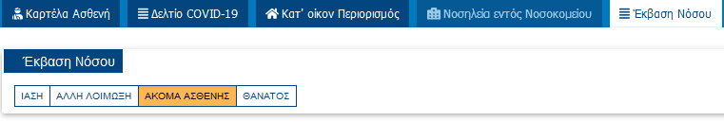

Στο σημείο αυτό, μπορούμε να ενημερώσουμε χειροκίνητα την Έκβαση Νόσου του Ασθενή.

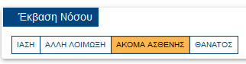

Σε περίπτωση που επιλέξουμε «ΙΑΣΗ» καθώς και στην επιλογή «ΘΑΝΑΤΟΣ», ενεργοποιείται το πεδίο καταχώρησης ημερομηνίας, ώστε να ορίσουμε την ημερομηνία έκβασης.

